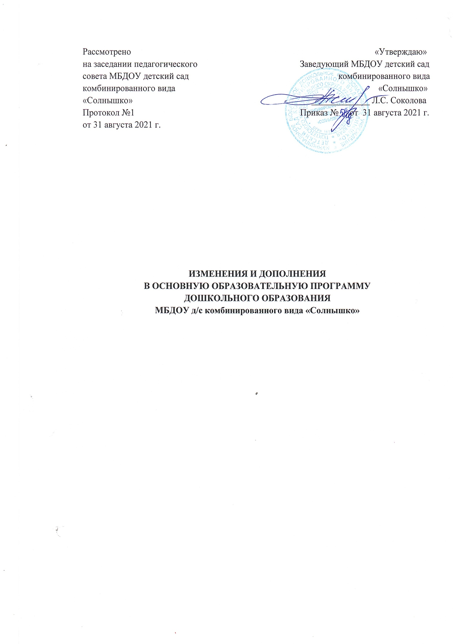
Внести изменения в основную образовательную программу дошкольного образования МБДОУ детский сад комбинированного вида «Солнышко» следующие изменения и дополнения:
Характер (содержание) вносимых изменений:
4. Дополнительный раздел
Приложения
Приложение №2

Распорядок дня в холодное время года дошкольных групп

 | Вторая группа раннего возраста | Младшая группа | Средняя группа | Старшая группа | Комбинированная группа | Подготови-тельная группа
Утренний прием, осмотр детей, термометрия | 7.30 - 8.00 | 7.30 - 8.00 | 7.30-8.00 | 7.30-8.00 | 7.30-8.00 | 7.30-8.00
Утренняя зарядка | 8.00 - 8.10 | 8.00 - 8.10 | 8.11-8.21 | 8.22-8.32 | 8.33 - 8.43 | 8.43 -8.53
Подготовка к завтраку.  Завтрак, дежурство | 8.15 - 9.00 | 8.20 - 9.00 | 8.25- 9.00 | 8.35-9.00 | 8.45 - 9.10 | 8.54 - 9.15
Совместная образователь-ная деятельность | 9.00 - 9.10  Вт., чт.  16.05.-16.15 | 9.00 – 9.15 | 9.00-9.20 | 9.00-9.25 | 9.15-9.40 | 9.15-9.45
Перерыв (Самостояте-льная двигательная активность) | 9.10-9.20 | 9.15-9.25 | 9.20-9.30 | 9.25-9.35 | 9.40-9.50 | 9.45-9.55
Совместная образователь-ная деятельность | 9.20 - 9.30 | 9.25-9.40  пт. 9.50-10.05 | 9.30-9.50  Пт. 10.10-10.30 | 10.00 -10.25  пт. 10.35-11.00  ср., чт., пт.  15.30-15.55 | Пн., вт., ср., чт.  10.30-10.55  Ср. 15.30-15.55  Пт. 11.05-11.35 | Пн., ср. 11.10-11.40  Вт., ср., чт., пн.  9.55 -10.25  Пн., вт., чт.15.30-16.00
Свободная игра. Самостоятель-ная двигательная активность. | 9.30-10.00 | 9.40-10.05 | 9.50- 10.10 | 9.35-10.00 | 9.50-10.30 | Реализуется за счет физ-ры на СВ, прогулки  Ср. 10.25-11.10
Подготовка к прогулке. Прогулка. | 10.00-11.15 | 10.05-11.30 | 10.10-11.35 | 10.25-11.50 | 11.00-12.00  Пт. 10.35-12.00 | Пн., вт., чт., пт.  10.30-12.05  Ср. - 11.40-12.05  16.50-18.00
Обед. | 11.30-11.50 | 12.00-12.30 | 12.05-12.30 | 12.10-12.30 | 12.20-12.50 | 12.20-12.50
Подготовка  ко сну, дневной сон. | 12.00-15.00 | 12.30-15.00 | 13.00-15.00 | 13.00-15.00 | 13.00-15.00 | 13.00-15.00
Постепенный подъем,  воздушно - водные процедуры | 15.00-15.10 | 15.00-15.10 | 15.00-15.10 | 15.00-15.10 | 15.00-15.10 | 15.00-15.10
Полдник | 15.10 | 15.10 | 15.20 | 15.20 | 15.20 | 15.20
Совместная деятельность, спокойные игры. | 15.20-16.20 | 15.20-16.20 | 15.20-16.20 | 15.20-16.30 | 15.30-16.30 | 15.20-16.30
Ужин | 16.20-16.40 | 16.20-16.40 | 16.20-16.40 | 16.30-16.50 | 16.30-16.50 | 16.30-16.50
Игры. Прогулка. Самостоятель-ная двигательная активность. Уход домой. | 16.40-18.00 | 16.35-18.00 | 16.40-18.00 | 16.50-18.00 | 16.50-17.30 | 16.50-18.00

Распорядок дня в теплое время года дошкольных групп

 | Вторая группа раннего возраста | Младшая группа | Средняя группа | Старшая группа | Комбинированная группа | Подготови-тельная группа
Утренний прием, осмотр детей, термометрия | 7.30 - 8.00 | 7.30 - 8.00 | 7.30-8.00 | 7.30-8.00 | 7.30-8.00 | 7.30-8.00
Утренняя зарядка | 8.00 - 8.10 | 8.00 - 8.10 | 8.11-8.21 | 8.22-8.32 | 8.33 - 8.43 | 8.43 -8.53
Подготовка к завтраку.  Завтрак, дежурство | 8.15 - 9.00 | 8.10 - 9.00 | 8.25- 9.00 | 8.35-9.00 | 8.45 - 9.10 | 8.54 - 9.15
Подготовка к прогулке. Прогулка. Самостоятель-ная двигательная активность. | 9.00-11.15 | 9.00-11.45 | 9.00-11.50 | 9.05-12.00 | 9.10-12.05 | 9.15-12.05
Обед. | 11.30-11.50 | 12.00-12.30 | 12.05-12.30 | 12.10-12.30 | 12.20-12.50 | 12.20-12.50
Подготовка  ко сну, дневной сон. | 12.00-15.00 | 12.30-15.00 | 13.00-15.00 | 13.00-15.00 | 13.00-15.00 | 13.00-15.00
Постепенный подъем,  воздушно - водные процедуры | 15.00-15.10 | 15.00-15.10 | 15.00-15.10 | 15.00-15.10 | 15.00-15.10 | 15.00-15.10
Полдник | 15.10 | 15.10 | 15.20 | 15.20 | 15.20 | 15.20
Самостоятель-ная двигательная активность. Совместная деятельность, спокойные игры. | 15.20-16.20 | 15.20-16.20 | 15.20-16.20 | 15.20-16.30 | 15.30-16.30 | 15.20-16.30
Ужин | 16.20-16.40 | 16.20-16.40 | 16.20-16.40 | 16.30-16.50 | 16.30-16.50 | 16.30-16.50
Игры. Прогулка. Самостоятель-ная двигательная активность. Уход домой. | 16.40-18.00 | 16.35-18.00 | 16.40-18.00 | 16.50-18.00 | 16.50-17.30 | 16.50-18.00

Основания для вносимых изменений:
1. Федеральный закон «Об образовании в Российской Федерации» №273-ФЗ от 29.12.2012г.
3. Приказом Минобрнауки от 31.07.2020 № 373 «Об утверждении Порядка организации и осуществления образовательной деятельности по основным общеобразовательным программам – образовательным программам дошкольного образования».
4. СП 2.4.3648-20 «Санитарно-эпидемиологические требования к организациям воспитания и обучения, отдыха и оздоровления детей и молодежи», утвержденными постановлением главного санитарного врача от 28.09.2020 № 28
5. СанПиН 1.2.3685-21 «Гигиенические нормативы и требования к обеспечению безопасности и (или) безвредности для человека факторов среды обитания», утвержденными постановлением главного санитарного врача от 28.01.2021 № 2.
6. Приказ Минобразования и науки РФ от 17.10.2013г. № 1155 «Об утверждении Федерального Государственного Образовательного Стандарта Дошкольного Образования» (ФГОС ДО).
7. Устав ДОУ.

